**Дата:** 10.11.2022 **Урок:** фізична культура **Клас:** 4-А

**Тема уроку: *Організаційні вправи, загальнорозвивальні вправи. Різновиди ходьби. Різновиди бігу. Біг з подоланням перешкод вертикальних (висотою до 60 см) та горизонтальних (шириною до 1 м). Рухлива гра «Квач»***

**Опорний конспект**

**І. ВСТУПНА ЧАСТИНА**

**1. Правила техніки безпеки під час виконання фізичних вправ в домашніх умовах.**

[**https://www.youtube.com/watch?v=Cp6JmkqCQfI**](https://www.youtube.com/watch?v=Cp6JmkqCQfI)

**ІІ. ОСНОВНА ЧАСТИНА**

1. **Організаційні вправи.**

**-** Виконайте вправи:

* На носках, руки на поясі.
* На п’ятках, руки за голову.
* Напівприсідання, руки на колінах.
* Повний присід, руки на колінах.

1. **Загальнорозвивальні вправи. Комплекс вправ.**

[**https://www.youtube.com/watch?v=XlTHEbVe5jQ&t=58s**](https://www.youtube.com/watch?v=XlTHEbVe5jQ&t=58s)

1. **Різновиди бігу в домашніх умовах.**

- Перегляньте відео про різновиду бігу в домашніх умовах.

[**https://www.youtube.com/watch?v=xae4zzTVZGk**](https://www.youtube.com/watch?v=xae4zzTVZGk)

1. **Біг з подоланням перешкод вертикальних (висотою до 60 см) та горизонтальних (шириною до 1 м)**

***Біг з горизонтальними перешкодами (стрибки по позначках)***

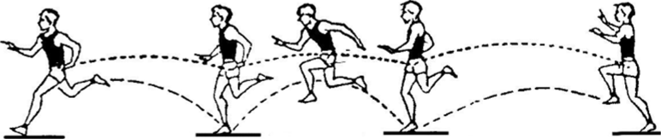

***Біг з вертикальними перешкодами***

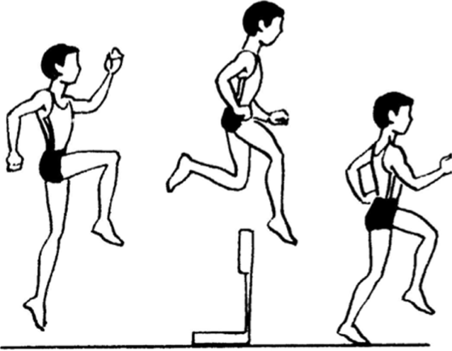

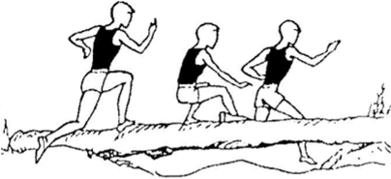

***Подолання перешкод з опорою на руку або ногу***

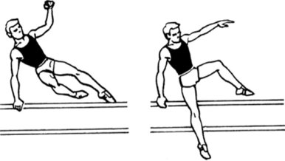

**ІІІ. ЗАКЛЮЧНА ЧАСТИНА**

**1. Рухлива гра «Квач».**

- Перегляньте правила нової гри «Квач».

Діти стоять у різних кінцях майданчика. Одну дитину вибирають квачем, їй дають кольорову стрічку, і вона стає посередині майданчика. Після сигналу вихователя: «Лови» – всі діти розбігаються по майданчику, а квач намагається наздогнати кого-небудь (доторкнутися рукою). Той, до кого доторкнувся квач, відходить убік. Гра закінчується, коли квач зловить певну кількість дітей (3–4 дитини). Потім вихователь призначає нового квача, який не був спійманий раніше.  
Правила гри. Не можна штовхати дитину, тільки торкнутися рукою.